Сабельников ПКС-41

User_010

Модуль 2

Была разработана ER-диаграмма для базы данных учета заявок на ремонт оборудования:

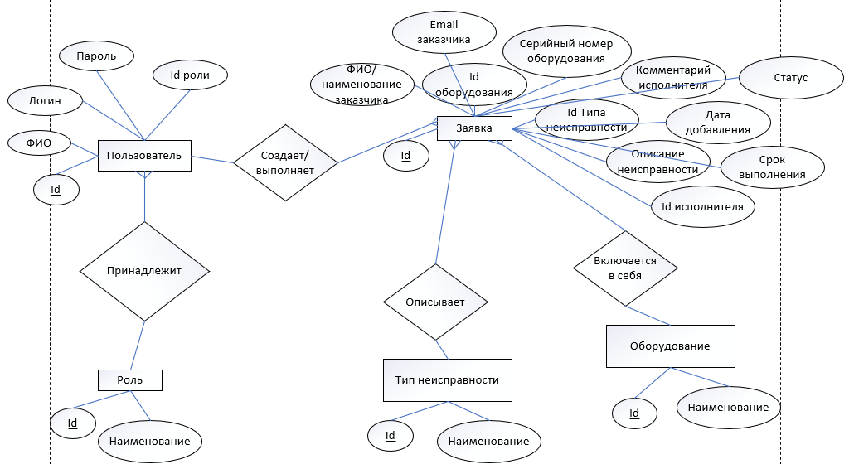

С помощью средств Visual Studio на сервере баз данных SQL Server была создана база данных User_009:

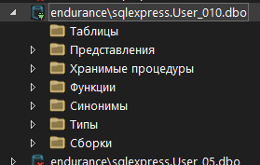

С помощью следующего SQL-запроса была создана таблица «Role»(роль):

CREATE TABLE [dbo].[Role] (

[Id] INT IDENTITY (1, 1) NOT NULL,

[RoleName] NVARCHAR (50) NOT NULL,

PRIMARY KEY CLUSTERED ([Id] ASC)

);

С помощью следующего SQL-запроса была создана таблица «User»(пользователь):

CREATE TABLE [dbo].[User] (

[Id] INT IDENTITY (1, 1) NOT NULL,

[Name] NVARCHAR (70) NOT NULL,

[Login] NVARCHAR (70) NOT NULL,

[Password] NVARCHAR (70) NOT NULL,

[RoleId] INT NOT NULL,

PRIMARY KEY CLUSTERED ([Id] ASC),

CONSTRAINT [FK_User_ToRole] FOREIGN KEY ([RoleId]) REFERENCES [dbo].[Role] ([Id])

);

С помощью следующего SQL-запроса была создана таблица «Defect»(тип неисправности):

CREATE TABLE [dbo].[Defect] (

[Id] INT IDENTITY (1, 1) NOT NULL,

[DefectName] NVARCHAR (50) NOT NULL,

PRIMARY KEY CLUSTERED ([Id] ASC)

);

С помощью следующего SQL-запроса была создана таблица «Device»(оборудование):

CREATE TABLE [dbo].[Device] (

[Id] INT IDENTITY (1, 1) NOT NULL,

[DeviceName] NVARCHAR (50) NOT NULL,

PRIMARY KEY CLUSTERED ([Id] ASC)

);

С помощью следующего SQL-запроса была создана таблица «Invoice»(заявка):

CREATE TABLE [dbo].[Invoice] (

[Id] INT IDENTITY (1, 1) NOT NULL,

[ClintName] NVARCHAR (MAX) NOT NULL,

[ClientEmail] NVARCHAR (MAX) NOT NULL,

[DeviceId] INT NOT NULL,

[SerialNumber] NVARCHAR (MAX) NOT NULL,

[DefectId] INT NOT NULL,

[DefectDescription] NVARCHAR (MAX) NOT NULL,

[ExecutorId] INT NULL,

[ExecutorComment] INT NULL,

[CreationDate] DATE NOT NULL,

[FinishDate] DATE NOT NULL,

[Status] NVARCHAR (MAX) NOT NULL,

PRIMARY KEY CLUSTERED ([Id] ASC),

CONSTRAINT [FK_Invoice_ToDevice] FOREIGN KEY (DeviceId) REFERENCES [Device](Id),

CONSTRAINT [FK_Invoice_ToDefect] FOREIGN KEY (DefectId) REFERENCES [Defect](Id),

CONSTRAINT [FK_Invoice_ToUser] FOREIGN KEY (ExecutorId) REFERENCES [User](Id)

);

База данных была заполнена данными:

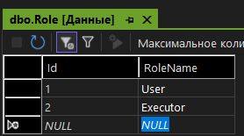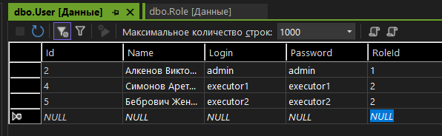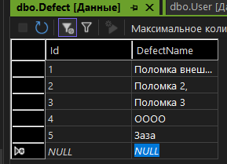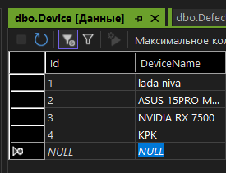

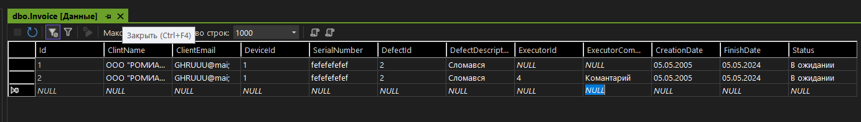

В итоге создания БД имеет вид:

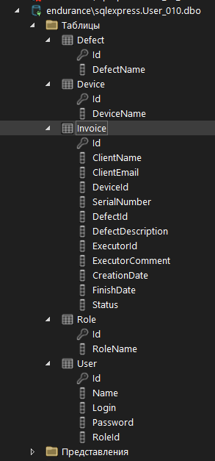

Был определен принцип регистрации пользователей:

новых пользователей создает системный администратор и добавляет записи о них в базу данных.

Были созданы группы пользователей «Пользователь» и «Исполнитель»:



были разработаны запросы на работу с данными:

Запросы на получение ID таблиц оборудования, дефектов, заявок и иполнитлеей:

SELECT Id FROM Device

SELECT Id FROM Defect

SELECT Id FROM [User] WHERE RoleId = 2

SELECT Id FROM Invoice

Запрос на редактирование заявки:

UPDATE Invoice SET ExecutorId = {executorId}, DefectDescription = '{defectDescription}' Where Id = {invoiceId}

Запрос на получение спсика всех заявок:

Select * FROM Invoice

Запрос на добавление заявки:

INSERT INTO Invoice (ClientName, ClientEmail, DeviceId, SerialNumber, DefectId, DefectDescription, CreationDate, FinishDate, Status) VALUES (@ClientName, @ClientEmail, @DeviceId, @SerialNumber, @DefectId, @DefectDescription, @CreationDate, @FinishDate, 'В ожидании')

Запрос на принятие заявки в работу:

UPDATE Invoice SET Status = 'В работе' Where Id = {invoiceId}

Запрос на завершение заявки:

UPDATE Invoice SET Status = 'Выполнено', ExecutorComment = '{executorComment}' Where Id = {invoiceId}